KnopenLopen Kulinair
31-8-2015 door: Redactie Hallo bewerking PO
Onder tropische temperaturen namen honderden wandelaars zondag 30 augustus deel aan KnopenLopen Kulinair. Deze culinaire wandeling voerde door de omgeving van Sevenum en Kronenberg.

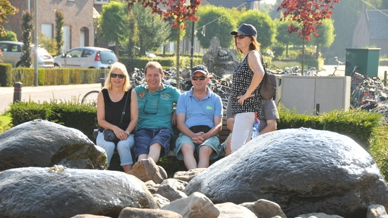

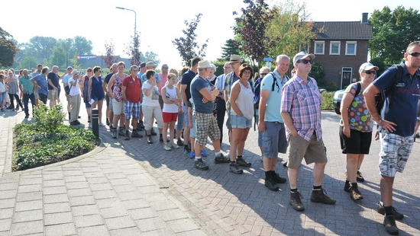

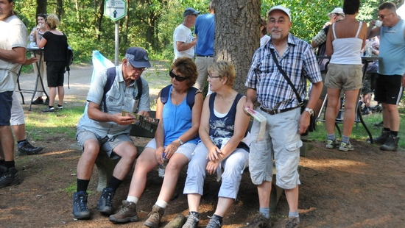
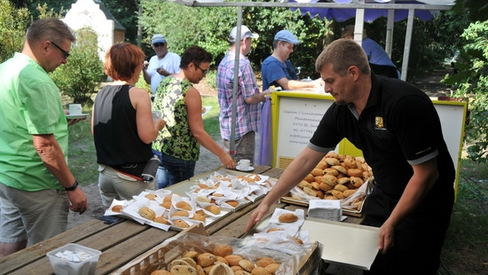
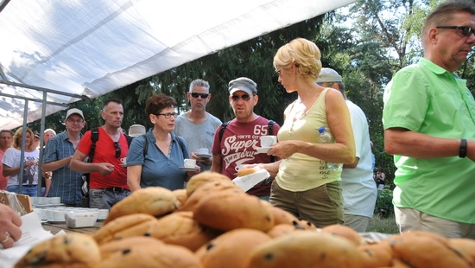
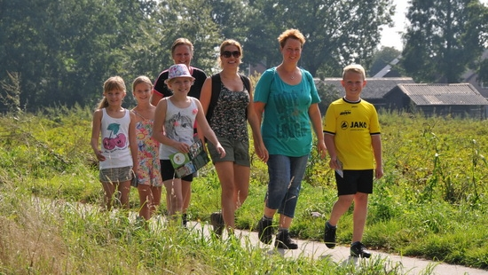
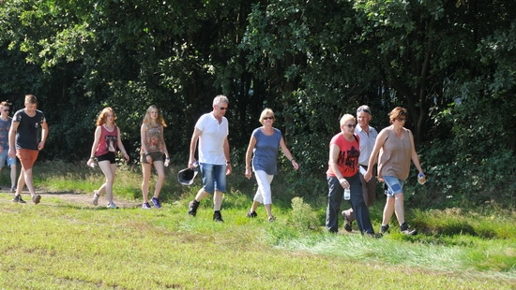
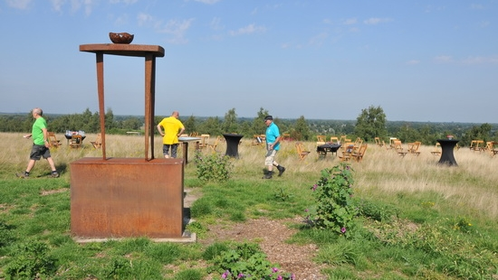
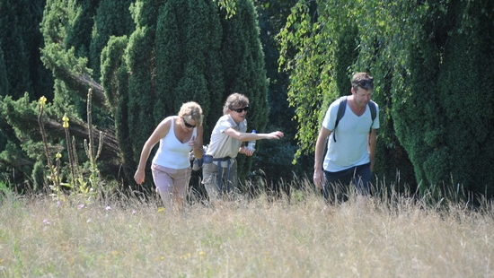
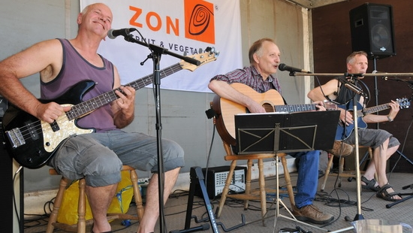
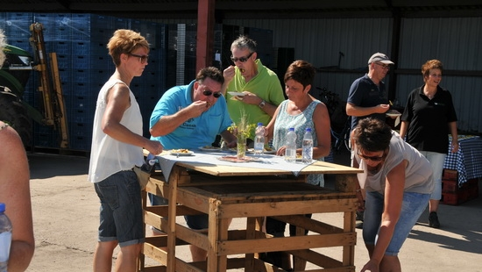
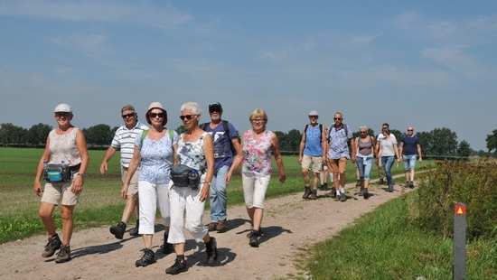
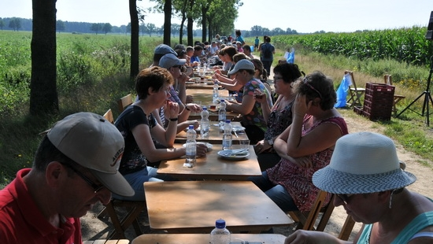
Het evenement werd georganiseerd door Stichting KnopenLopen Sevenum in samenwerking met lokale telers en horecagelegenheden. De wandeling was 12 kilometer lang, onderweg kon er op de stopplaatsen van diverse hapjes en drankjes worden geproefd. Een korte foto-impressie.

